

**QUALIDADE DE SOFTWARE**

João Marcelo Castanha

Análise de Qualidade

Santo André, SP

2022

# RESUMO

Analisarei um produto no qual muitas pessoas usam no dia a dia, seja para trabalhar, sair, ou praticar esporte. De uma grande marca que está no mercado a alguns anos e sempre vem se destacando por melhorias.

SUMÁRIO

2

2. SUMÁRIO2

3. INTRODUÇÃO3

4. O PROJETO4

4.1 Detalhes do produto ou serviço4

4.2 Tabela de Análise5

4.3 Relatório5

4.4 Evidências6

4.5 Onde encontrar6

5. CONCLUSÃO6

6. REFERÊNCIAS BIBLIOGRÁFICAS7

# INTRODUÇÃO

Será analisado um calçado de marca conhecida mundialmente, indicado para a prática de esporte, também pode ser usado casualmente no dia a dia para trabalhar ou sair com os amigos, em si um produto versátil muito confortável, mas além dos prós temos os contras.

# O PROJETO

O produto a ser analisado se enquadra no conjunto de roupas/calçados.  
Será analisado o tênis da marca VANS, reconhecida mundialmente a marca produz roupas, tênis e outros artigos, além de patrocinar atletas de esportes como BMX e Skate. Usando o produto a mais de 3 anos ele consegue realmente entregar o que promete, como conforto e durabilidade, além do design que chama a atenção, apenas uma coisa que incomoda é o fato de alguns modelos serem com parte em camurça no qual há uma dificuldade para limpar sem que acabe desgastando ou desbotando a cor.

## Detalhes do produto ou serviço

|  |  |
| --- | --- |
| **Nome do produto ou serviço:** | **Tênis** |
| **Fabricante:** | **Vans** |
| **Tempo de uso:** | 4 anos |
| **Outros detalhes relevantes sobre o produto:** | **Calçado feito para uso em esportes.** |

## Tabela de Análise

|  |  |  |
| --- | --- | --- |
| **Característica** | **Sua percepção** | **Referência da evidência [caso tenha]** |
| **Usabilidade:** | Entrega o que promete, própria para a pratica. |  |
| **Matéria prima:** | Tecido sintético e couro sintético |  |
| **Performance:** | Alta performance para o esporte, durabilidade boa para usar na lixa com skate e para BMX. |  |
| **Design:** | Mostra traços marcantes da marca, detalhes que são feitos a mão, não é um processo 100% mecanizado. | Ex. Imagem 1 |
| **[acrescente mais um a sua escolha]** |  |  |

## Relatório

Conforme o uso de 3 anos do produto, meu irmão também possui um produto similar e da mesma marca, no qual a usabilidade do produto é muito boa, entregando o que promete e sendo assim a durabilidade é maior pelo fato de não usarmos para o fim esportivo.

## Evidências

Acrescente prova visuais do seu item de análise e detalhes demonstrando o que foi analisado, como por exemplo, o tipo de material. A evidência pode ser um print ou foto. Coloque a descrição da imagem.   
Preserve as informações pessoais caso apareça na imagem. Corte ou pinte as informações como endereço, nome completo, telefone, e-mail, etc.

Exemplos de evidências:

Print:

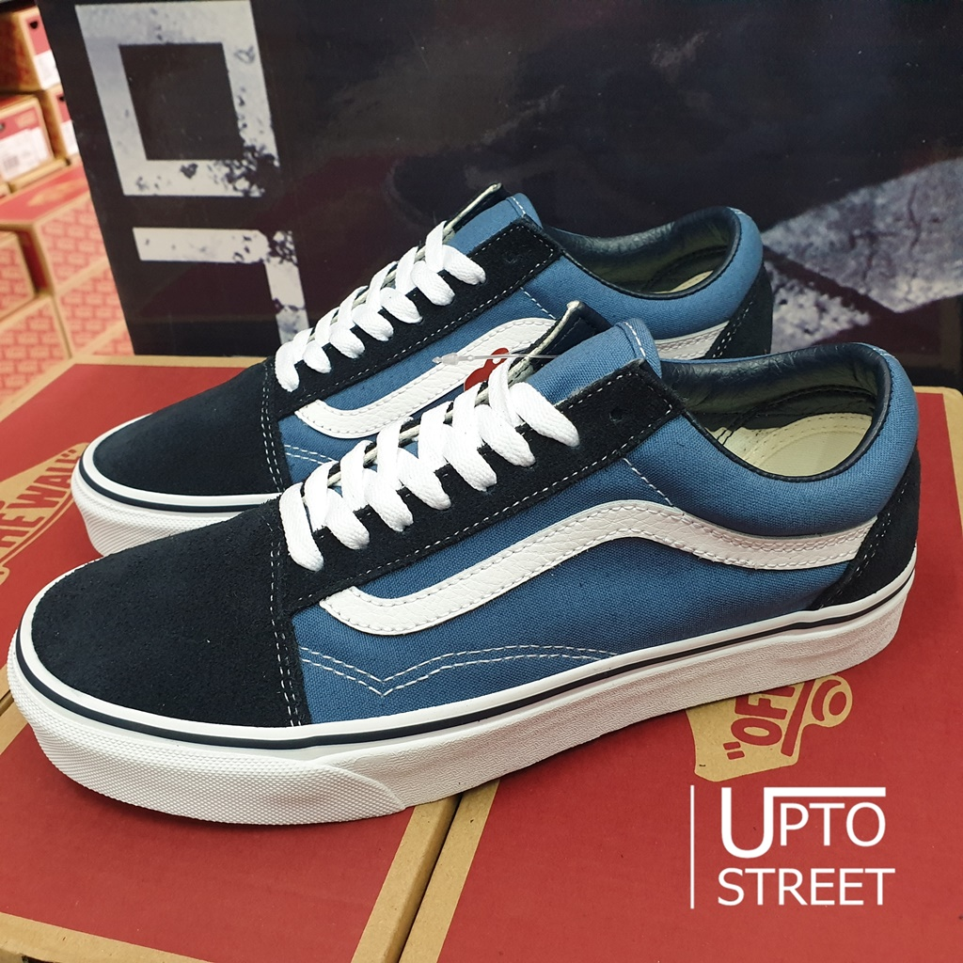

Imagem 1: Design tênis

## Onde encontrar

Podemos encontrar no site oficial da marca ou em plataformas de market place, shopping em lojas que vendem produtos relacionados a skate.

# CONCLUSÃO

Consegui filtrar melhor as informações sobre tal produto, no qual nunca parei para analisar e ver quais as possíveis melhorias ou uma analise mais detalhada.

# REFERÊNCIAS BIBLIOGRÁFICAS

Seguir regras ABNT